Консультация для родителей
«Правильное питание для детей дошкольного возраста»

Воспитатели СП Детский сад «Василек»
Обрубова Анна Григорьевна
Захарченкова Елена Николаевна

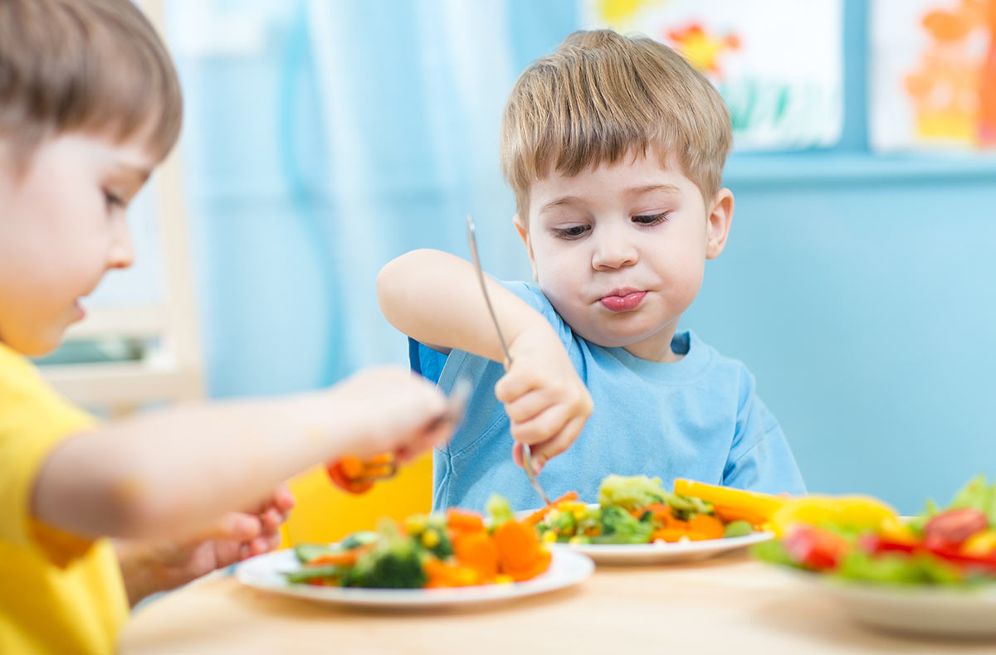Правильное, или рациональное питание – это такое питание, которое обеспечивает укрепление и улучшение здоровья, физических и духовных сил человека, предупреждение и лечение заболеваний. Одним словом, правильное питание – это здоровое питание
Питание ребенка дошкольного возраста должно быть:
Во-первых, полноценным, содержащим в необходимых количествах белки, жиры, углеводы, минеральные вещества, витамины, воду.
Во-вторых, разнообразным, состоять из продуктов растительного и животного происхождения. Чем разнообразнее набор продуктов, входящих в меню, тем полноценнее удовлетворяется потребность в пище.
В-третьих, доброкачественным - не содержать вредных примесей и болезнетворных микробов. Пища должна быть не только вкусной, но и безопасной.
В-четвертых, достаточным по объему и калорийности, вызывать чувство сытости. Получаемое дошкольником питание должно не только покрывать расходуемую им энергию, но и обеспечивать материал, необходимый для роста и развития организма.

Характеристика основных компонентов пищи

Белки – занимают особое значение, так как без них не может осуществляться построение основных элементов органов и тканей. Они не могут быть заменены другими пищевыми веществами.
Источниками белка являются мясо, рыба, молоко и молочные продукты, яйца (животные белки), а также хлеб, крупы, бобовые и овощи (растительные белки). Недостаток в рационе ребенка белков не только замедляет нормальный рост и развитие, но и влияет на функцию головного мозга и работу иммунной системы организма. Поэтому белки должны постоянно включаться в рацион дошкольников и школьников.

Жиры – это источник энергии, принимают участие в обмене веществ, способствуют выработке иммунитета. Источники жиров - масло сливочное и растительное, сливки, молоко, молочные продукты (сметана, творог, сыр), а также мясо, рыба и др.

Углеводы – основной источник энергии, способствует усвоению в организме белков и жиров. Содержатся в свекловичном, тростниковом сахаре, меде, ягодах, фруктах. Они быстро усваиваются в организме и обеспечивают поддержание сахара в крови. Сложные углеводы содержатся в муке, картофеле, овощах в виде крахмала.
Избыточное же количество углеводов ведет к нарушению обмена веществ.
Большое значение в рационе питания имеет вода, так как без нее не могут происходить жизненные процессы. В сутки для ребенка необходимо около полутора литров воды.

Минеральные соли и микроэлементы являются строительным материалом для органов, тканей, клеток и их компонентов. Обеспечить их поступление в организм особенно важно в период активного роста и развития ребенка.
Минеральные вещества делят на две группы в зависимости от содержания в организме: макроэлементы, или минеральные соли (натрий, калий, кальций, фосфор, магний, хлориды, сульфаты и др.) и микроэлементы (железо, медь, цинк, хром, марганец, йод, фтор, селен и др.). Содержание макроэлементов в организме может составлять до 1 кг. Микроэлементы не превышают десятков или сотен миллиграммов.
Наибольшее количество микроэлементов и минеральных веществ содержится в следующих продуктах:
- кальций и фосфор - в молоке и кисломолочных продуктах, рыбе, яйцах, бобовых;
- магний - в различных злаковых (хлеб, крупы, бобовые);
- железо – в печени (свиная и говяжья), овсяной крупе, персиках, яичном желтке, рыбе, яблоках, зелени, изюме.

Витамины - в суточном рационе должно быть достаточное количество всех витаминов. Витамины необходимы для нормального течения биохимических реакций в организме, усвоения пищевых веществ, роста и восстановления клеток и тканей. Овощи, фрукты, ягоды являются богатым источником минеральных солей и витаминов. Однако в процессе кулинарной обработки эти вещества в значительной мере утрачиваются. Поэтому детям следует давать больше овощей, фруктов и ягод в сыром виде и обогащать витаминами готовые блюда, добавляя в них сырые соки и зелень.

Завтрак | ребенку необходимо давать каши, яичные или творожные блюда, мясо, рыбу, чай или кофейный напиток с молоком, хлеб с маслом, сыром.
Обед | должен содержать овощной салат, мясной, куриный или рыбный бульон с овощами, крупами, второе блюдо из мяса, птицы или рыбы с гарниром и десерт в виде киселя, компота, напитка, свежих фруктов или ягод, фруктового пюре.
Полдник | ребенок должен выпивать стакан молока, кефира или простокваши, съедать печенье, ватрушку или булочку, фрукты.
Ужин | лучше давать овощные или крупяные блюда в зависимости от завтрака; мясные и рыбные блюда, особенно в жареном виде, давать не следует.

